Введение

Дворовая территория является местом коллективного отдыха жильцов. Самое главное, что необходимо человеку в окружающем его дворе – это удобство, безопасность и красота. С раннего возраста дети привыкают к окружающей их обстановке, их воспитывает та жилая среда, в которой они делают свои первые шаги. Все родители хотят, чтобы их дети развивались в соответствии со своим возрастом. Развитие должно идти на физическом и на умственном уровне.
Благоустройство территории – это важный элемент в формировании целостности эстетического восприятия облика объекта недвижимости, подтверждения классности здания, обеспечения комфортных условий пользования объектом недвижимости. Выбор элементов благоустройства происходит в тесной взаимосвязи с функциональным назначением объекта. Целью проектирования и благоустройства внутридворовых территорий является создание безопасных и удобных условий проживания и обеспечение интересов всех жителей.

1. Общая часть

Жилая группа №1 с численностью населения 450 чел. и жилая группа №2 с населением 900 чел.
Первая жилая группа прилегает с 2-х сторон к районным магистралям, вторая с одной стороны к районной, с другой – к жилой улице. Этажность застройки в первой группе – 5 этажей, во второй – смешенная.
В жилых группах запроектированы: проезды, парковочные места, подземный гараж, тротуары, пешеходные дорожки, площадки различного назначения с размещением малых архитектурных форм и озеленение. Все проезды имеют ширину 5,5 м и все радиусы закругления внутри жилых групп составляют 5 метров. Все пешеходные пути устроены шириной 1,5 м.
В проектируемых жилых группах предусмотрен подземный двухуровневый гараж, в котором применены усиленные конструкции, позволяющие располагать на его перекрытии различные площадки, а также плодородный слой грунта для высадки крупных деревьев, кустарников и цветов. Въезд в гараж закрытый, и расположен как можно ближе к въезду в жилую группу.
Также на территории жилой группы размещены гостевые места со специально выделенными стоянками для инвалидов, которые расположены по периметру дворового пространства как можно ближе ко входу в здание. Ширина обычных стояночных мест составляет 2,5 м, мест для хранения автомобилей инвалидов – 3,5 м. Также в жилых группах предусмотрено размещение площадок различного назначения. Размеры которых (табл. 1) определяем в зависимости от количества проживающих в данной группе человек.

S = H· S_{уд},

где S – площадь площадки, м2;
Н – численность населения жилой группы, чел.;
S_{уд} – удельный размер площадки, м²/чел., определяется по табл. 2 [1].

Таблица 1 – Размеры площадок
Площадка | Удельные размеры S_{уд}, м²/чел. | Площадь площадки S, м²
 |  | Жилая группа №1 | Жилая группа №2
Для игр детей дошкольного и младшего школьного возраста | 0,7 | 896 | 672
Для отдыха взрослого населения | 0,1 | 128 | 96
Для занятий физкультурой | 2,0 | 2560 | 1920
Для сушки белья | 0,05 | 64 | 48
Для выхлопа белья | 0,05 | 64 | 48
Для мусоросборников | 0,1 | 128 | 96
Для выгула собак | 0,1 | 128 | 96

Детские площадки разделены по возрастам в каждой жилой группе. Площадка для отдыха взрослых расположена как можно ближе к детским площадкам, для обеспечения свободного контроля за происходящим на детской площадке. Из-за нехватки свободной территории непосредственно в жилой группе, удельные размеры площадки для занятий физкультурой уменьшены на 50%, остальные 50% предусматриваются на территории школы. В первой жилой группе данная площадка разделена на волейбольную и баскетбольную площадки а также имеется площадка для настольного тенниса. Во второй – также на волейбольную и баскетбольную площадки и 3 площадки для игры в настольный теннис.
Все хозяйственные площадки окружены кустарниками. Площадка для мусоросборников, имеет железобетонное ограждение. Площадка для выхлопа белья также как и площадка для мусора расположена как можно дальше от остальных площадок и окружена зелеными насаждениями. Площадка для выгула собак предусмотрена одна на две жилые группы и расположена в первой жилой группе. Расстояния от площадок до окон домов определяем по табл. 2 [1]. На входе в подъезды предусмотрены пандусы для вывоза мусорных контейнеров для 9-ти этажного здания второй жилой группы и пандусы с поручнями для инвалидов-колясочников ко всем зданиям в 2-х жилых группах, имеющие уклон 80‰. В жилых группах применена открытая система водоотвода: сточные воды с территории двора поступают на районную магистраль в дождеприемные колодцы ливневой канализации.
Также на территории соблюдены условия инсоляции: продолжительность инсоляции на 100% площади каждой площадки составляет более трех часов в день на период с 22 марта по 22 сентября.

2. Пешеходное движение

Система пешеходных путей в жилых группах устроена так, чтобы обеспечить наиболее удобные кротчайшие пути к площадке для мусора и въезду в гараж, т.е. к местам всеобщего тяготения. В данных жилых группах они располагаются рядом, что позволило создать наиболее благоприятные и удобные условия для прохода к данным местам. Все пешеходные пути устроены таким образом, чтобы из каждого подъезда жители могли беспрепятственно пройти к любой площадке.

Рис. 2 – Схема пешеходного движения первой жилой группы
Рис. 3 – Схема пешеходного движения второй жилой группы

3. Расчет парковочных мест

Количество мест для автомобилей определяем исходя из уровня автомобилизации на расчетный срок (табл. 2), при этом 70% стояночных мест размещаем в подземном гараже, а 30% – на открытых стоянках. Часть машино-мест (10% от числа мест на открытых стоянках) предусматривается для хранения транспорта инвалидов

Таблица 2 – Места хранения автомобилей
Жилая группа | Население, чел. | Уровень автомобилизации, авт./1000 жит. | Всего мест для хранения автомобилей | Мест в гараже (70%) | Мест на открытых стоянках (30%)
 |  |  |  |  | обычных | из них для инвалидов
№1 | 450 | 300 | 122 | 85 | 37 | 4
№2 | 900 | 300 | 273 | 191 | 82 | 8

Площадь подземного гаража определяем в зависимости от его этажности. Принимаем двухэтажный гараж, площадь на одно машино-место составит 20 м². Для первой жилой группы S_{г} = 1700 м² (40х42,5), для второй – S_{г} = 3820 м² (80х48).
4. Расчет мусоросборников

Количество мусорных контейнеров найдем по формуле

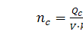 шт.,

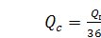м³,

где Q_{c} – расчетное среднесуточное накопление;
Q_{г} – годовое накопление домового мусора

Q_{г} = ρ · m, м³,

где ρ = 0,9 м³ – расчетная норма накопления на 1 чел. в год, определяется по прил. 11 [1];
m – численность населения жилой группы;
t – предельный срок хранения мусора (2 сут);
V – объем одного сборника (1,1 м³);
k₁ – коэффициент суточной неравномерности накопления мусора (1,2);
k₂ – коэффициент накопления мусоросборника (0,9);
k₃ – коэффициент, учитывающий сборники, которые находятся в мойке, ремонте (1,05).
Для первой жилой группы составит

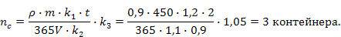

Для второй жилой группы составит
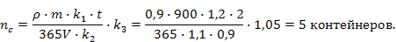

5. Озеленение

В проектируемых жилых группах для озеленения используются: деревья, кустарники и цветники. Обилие зеленых насаждений создает благоприятную атмосферу внутреннего дворового пространства, украшает ее и выполняет защитную функцию, ограждая все площадки внутри жилых групп. В озеленении применяются растения, приспособленные к данным климатическим условиям, не колючие и не ядовитые.
Цветники из маргариток. Количество саженцев, приходящихся на 1 м² цветника для маргариток составит 0,5 шт./м².
Все цветники расположены на расстоянии 0,5 м от пешеходных дорожек и площадок.
Предусмотрен также газон обыкновенный, в состав которого входят:
- полевица белая – 70%;
- овсянница луговая – 30%.

6. Малые архитектурные формы

Таблица 3
№ п/п | Наименование | Размеры | Графическое изображение
1 | Диван парковый | 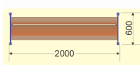 | 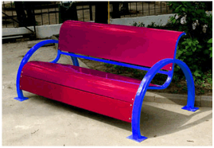
2 | Песочница «опушка» | 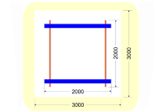 | 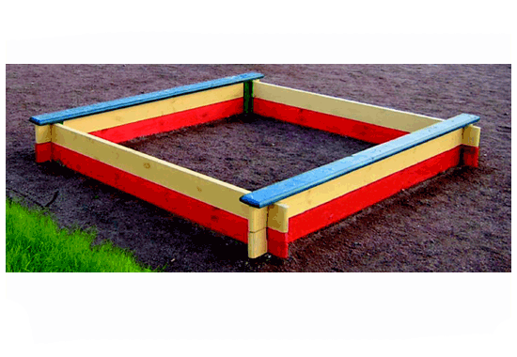
3 | Качели сборно-подвесные | 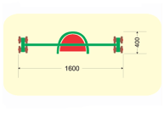 | 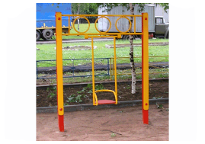
4 | Горка минискат – 2 | 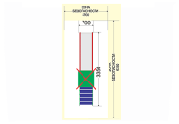 | 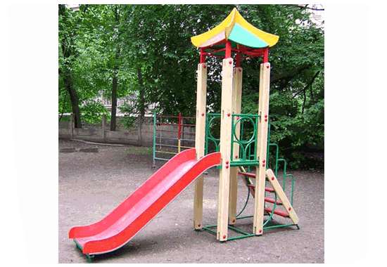
5 | Мини карусель «ромашка» | 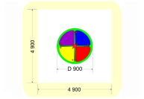 | 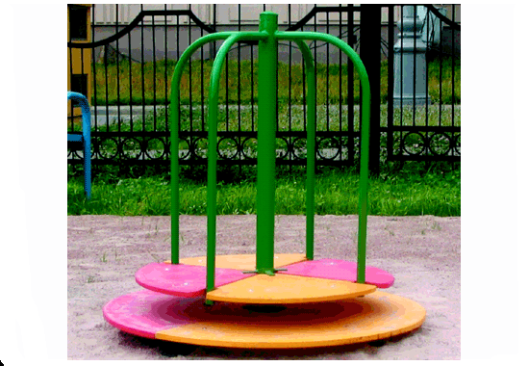
6 | Урна | 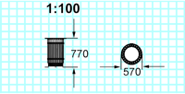 | 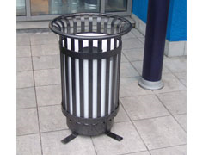
7 | Баскетбольная стойка |  | 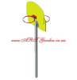
8 | Качели балансир | 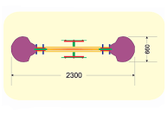 | 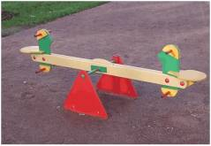
9 | Стойка для сушки белья | длина – 2200 мм;  высота – 1900 мм | 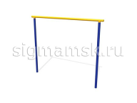
10 | Коврочистка | длина – 2200 мм;  высота – 1900 мм;  ширина – 800 мм | 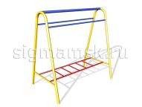
11 | Контейнер для мусора | длина – 980 мм;  ширина – 980 мм;  глубина – 980 мм | 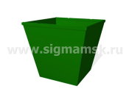
12 | Стойка волейбольная универсальная | высота – 2650 мм | 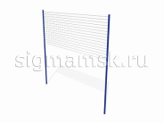
13 | Стол тенисный | длина – 2740 мм;  ширина – 2740 мм;  высота – 1525 мм | 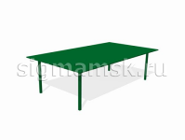

7. Покрытия

В проектируемых жилых группах применены 6 типов покрытий. На проездах и на тротуарах покрытием является мелкозернистый асфальтобетон. Покрытие для пешеходных дорожек выполнено из бетонной тротуарной плитки. На детских площадках покрытие представляет собой материал, состоящий из резиновой крошки, полученной в результате переработки автомобильных покрышек, и полиуретанового связующего. Каждая составляющая придает напольному покрытию уникальные свойства.
Резина в структуре покрытия делает его необыкновенно упругим и прочным. Покрытие представляет собой материал, состоящий из резиновой крошки, полученной в результате переработки автомобильных покрышек, и полиуретанового связующего, являющегося последним достижением химической промышленности. Каждая составляющая придает напольному покрытию уникальные свойства.
Резина в структуре покрытия делает его необыкновенно упругим и прочным.
На площадках для отдыха взрослого населения, для сушки и выхлопа белья, а также для выгула собак, применяется уплотненный грунт.
На волейбольной, баскетбольной площадке, на площадках с настольным теннисом предусматривается однослойное покрытие из синтетического каучука «Elastyr».

Вывод

В проектируемых жилых группых я попыталась создать максимально благоприятные условия для проживания. Заполнив дворовое пространство обилием деревьев, кустарников и цветников, а также используя различные малые архитектурные формы, перевращая двор в уютное место для отдыха жителей. В данной жилой группе запроектированы места отдыха как для детей, так и для взрослых. Все площадки ограждает стриженый кустарник, что создает еще более уютную атмосферу, украшая собой близраспооженные площадки. Также были созданы условия для проживания инвалидов, были запроектированы специальные парковочные места, а также все въезды в дома обустроены специальными пандусами. Дворы внутри жилых групп пересекают множество тропинок, которые позволяют быстро и безпрепятственно пройти к любой площадке, помимо мест всеобщего тяготения, а также создают условия для прогулок, а множество цветников деревьев и другой растительности украшающей прилежащие территории делают эти прогулки еще более приятными.

Список использованной литературы

- СНиП 2.07.01–89* Градостроительство. Планировка и застройка городских и сельских поселений. – Взамен СНиП II-60–75; Введ. 01.01.1990. – М.: Госстрой СССР, 1994. – 72 с.
- СанПиН 2.2.1/2.1.1.1076–01 Гигиенические требования к инсоляции и солнцезащите помещений жилых и общественных зданий и территорий. – Взамен СанПиН 2605–82; Введ. 01.02.2002. – М.: Минздрав РФ, 2002. – 8 с.
- ГОСТ 21.508–93 СПДС. Правила выполнения рабочей документации генеральных планов предприятий, сооружений и жилищно-гражданских объектов. – Взамен ГОСТ 21.508–85; Введ. 01.09.1994. – М.: Госстрой РФ, 1994. – 27 с.
- В.А. Горохов. Инженерное благоустройство городских территорий: Учеб. пособие для вузов/ В.А. Горохов, Л.Б. Лунц, О.С. Расторгуев; под общ. ред. Д.С. Самойлова. – 3-е изд., перераб. и доп. – М.: Стройиздат, 1985. – 389 с.
- ГОСТ 21.204–93 СПДС. Условные графические обозначения и изображения элементов генеральных планов и сооружений транспорта. – Взамен ГОСТ 21.108–78; введ. 01.09.1994. – М.: Издательство стандартов, 1994. – 17 с.

